Муниципальное казённое общеобразовательное учреждение «Средняя общеобразовательная школа с углублённым изучением отдельных предметов
№ 2 им. А. Жаркова г.Яранска Кировской области»

Радуга в цветах.
(Фотоотчет)

Авторы:
Арефьева Елена Васильевна -
учитель географии МКОУ СШ с УИОП №2 им.А.Жаркова г.Яранска Кировской области ,
Береснева Наталия Витальевна-
учитель биологии МКОУ СШ с УИОП №2 им.А.Жаркова г.Яранска Кировской области

Яранск, 2023

Приложение.

Фотоиллюстрации по подготовке к проекту.
Подготовка почвы к посеву семян.
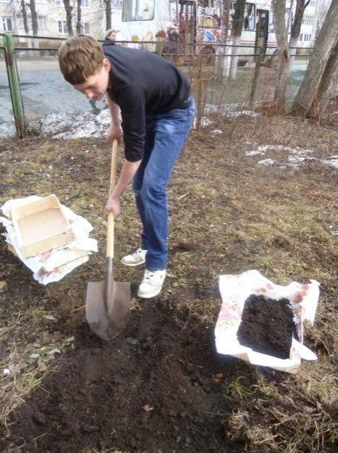  Фото 1. | 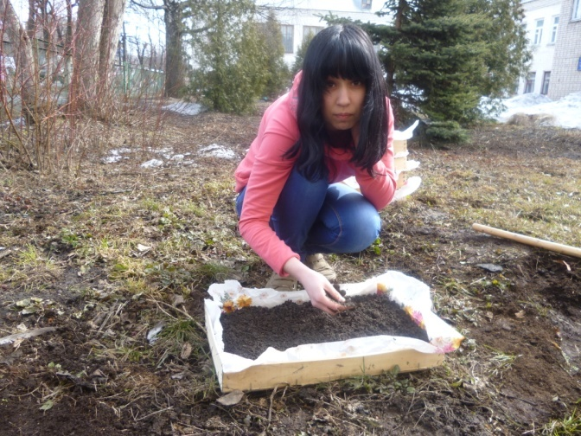Фото 2.
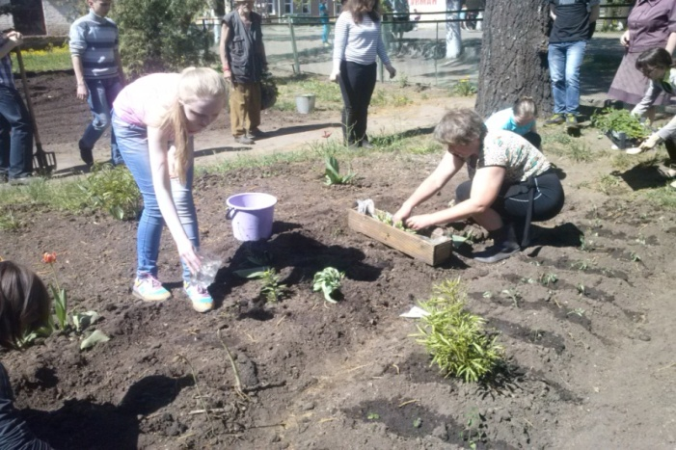  Фото 3. | 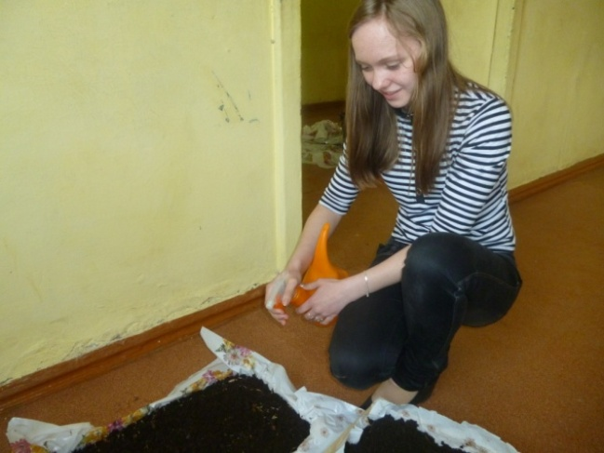  Посев семян. Фото 4.
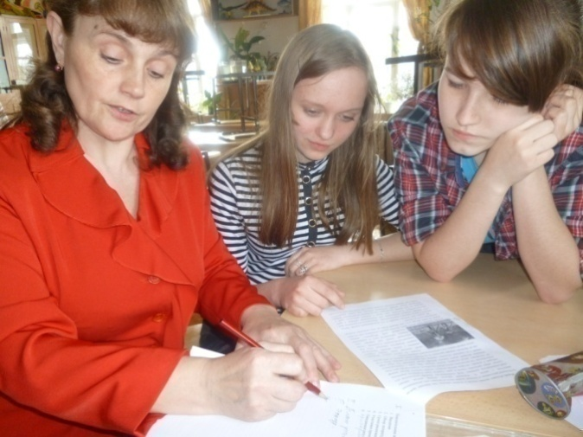  Составление рабочего плана графикаФото 5. | 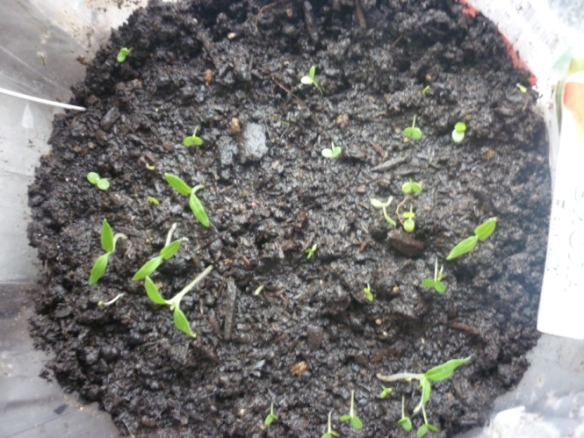  Первые всходы. Фото 6.

Реализация проекта.

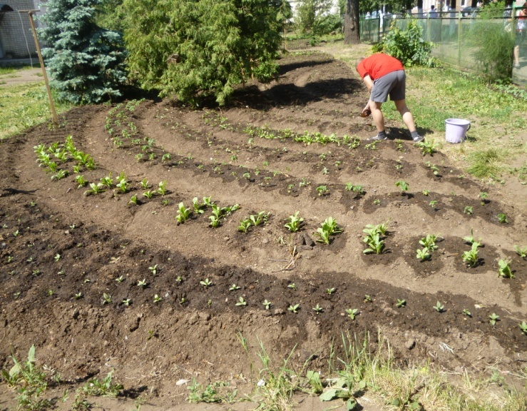  Фото 7. | 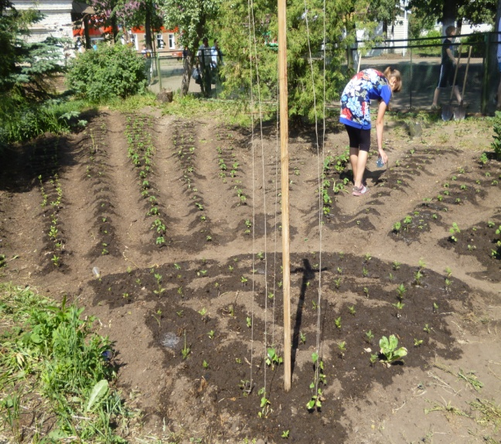  Фото 8.
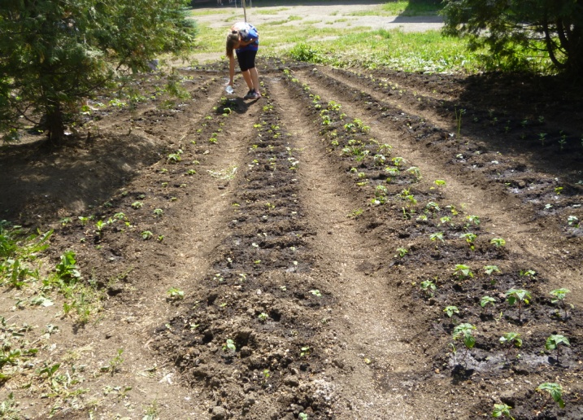  Фото 9. | 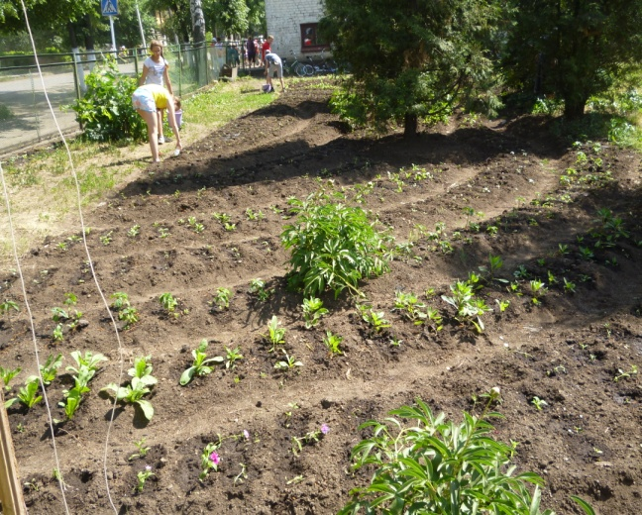  Фото 10.
Результат проекта.
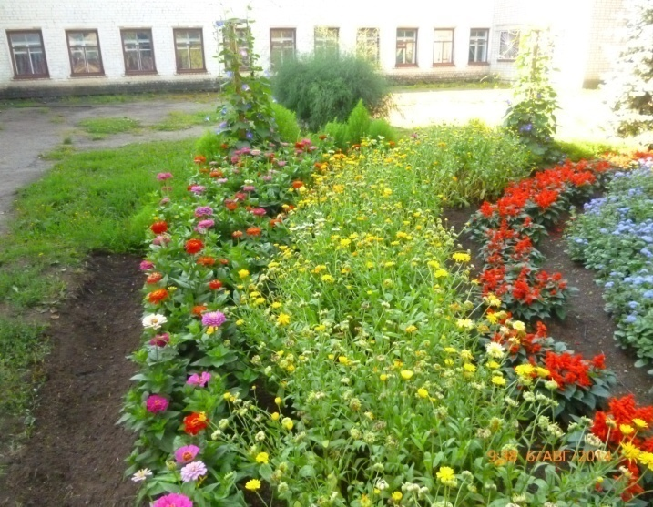  Фото 11. | 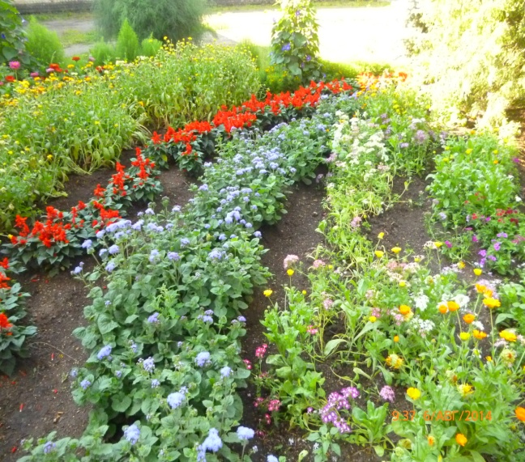  Фото 12.
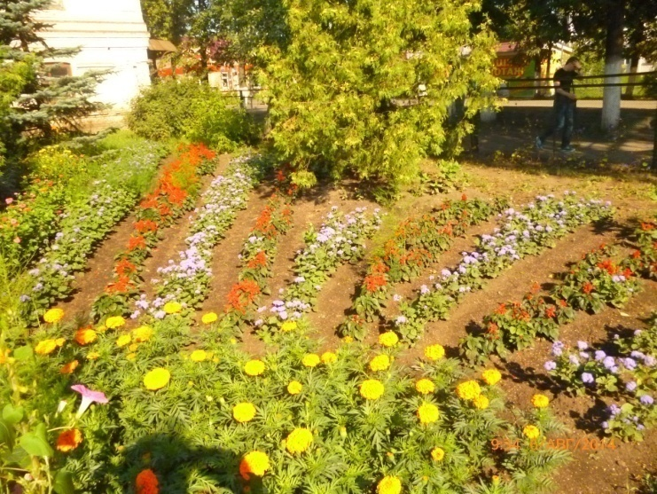  Фото 13. | 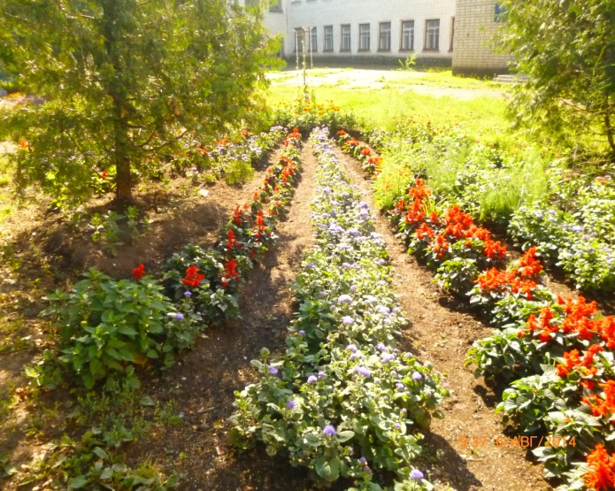  Фото 14.

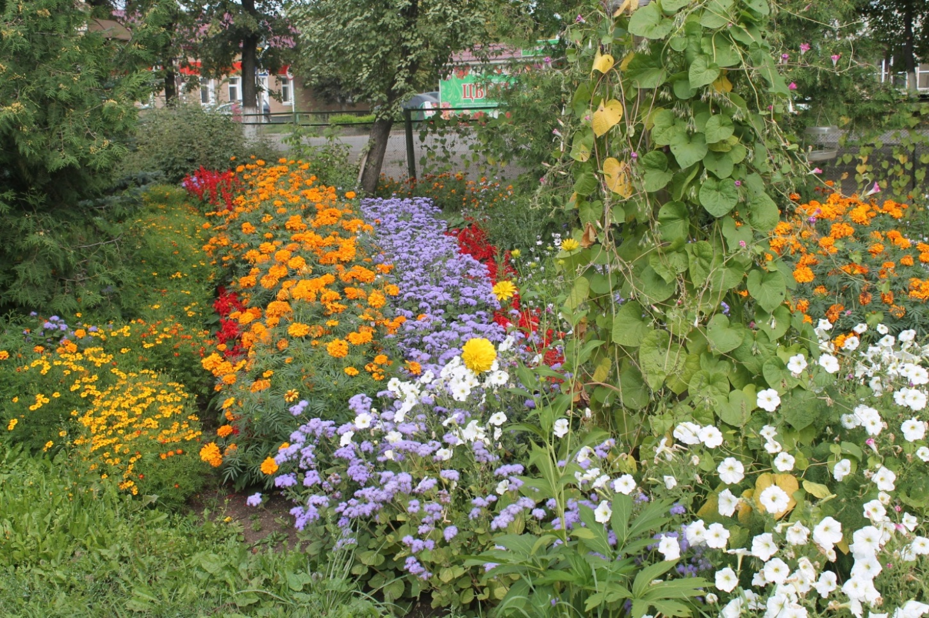
Фото 15.
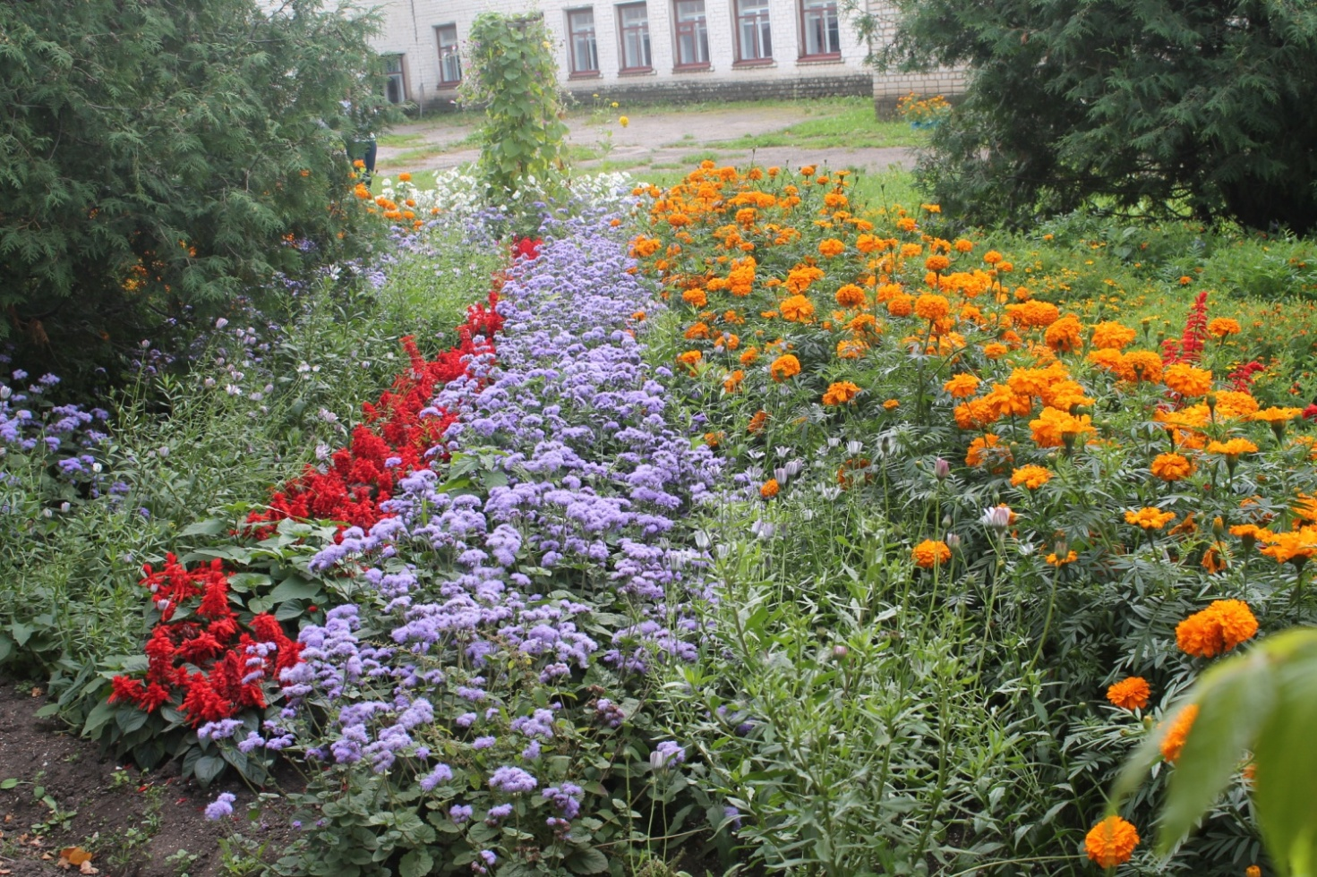
Фото 16.

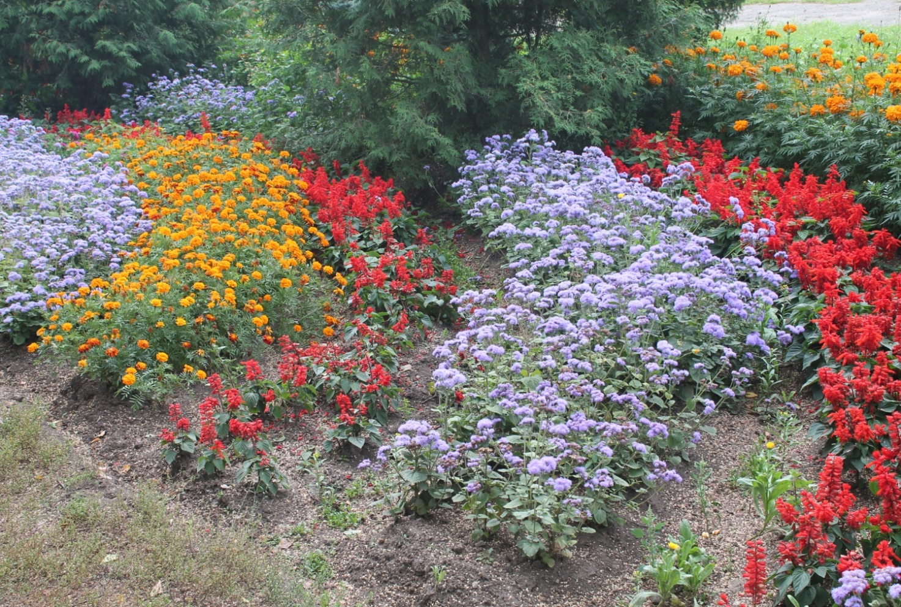
Фото 17.
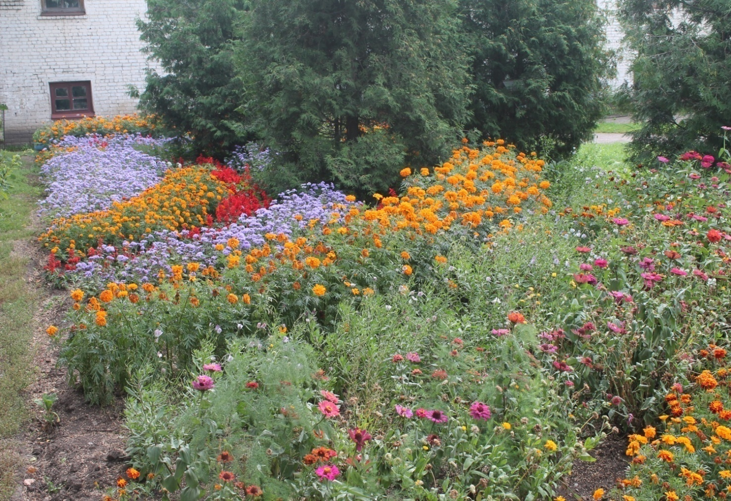
Фото 18.

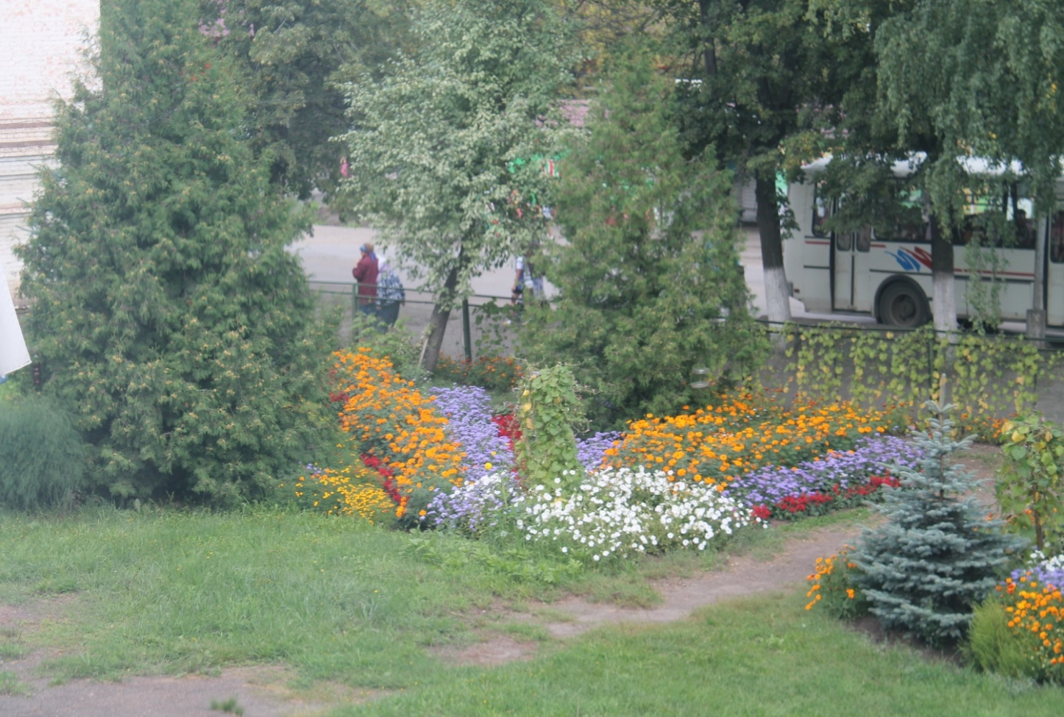Фото 19.

Фото 20.
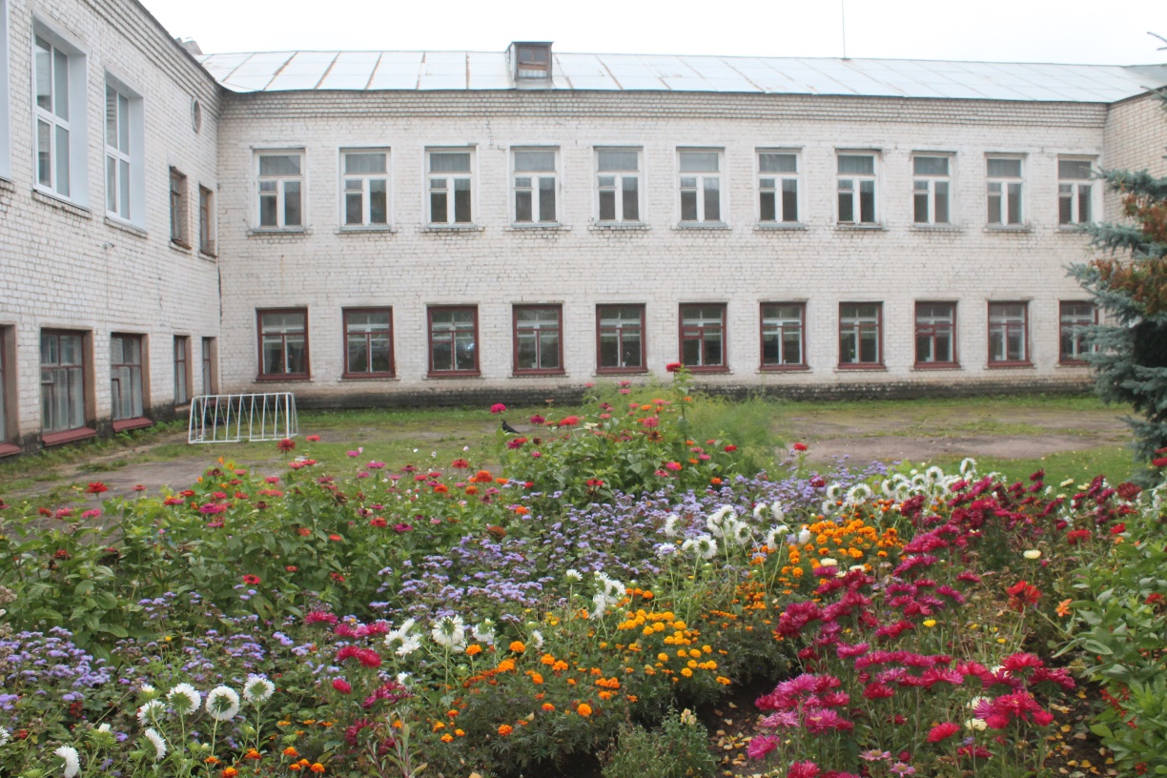
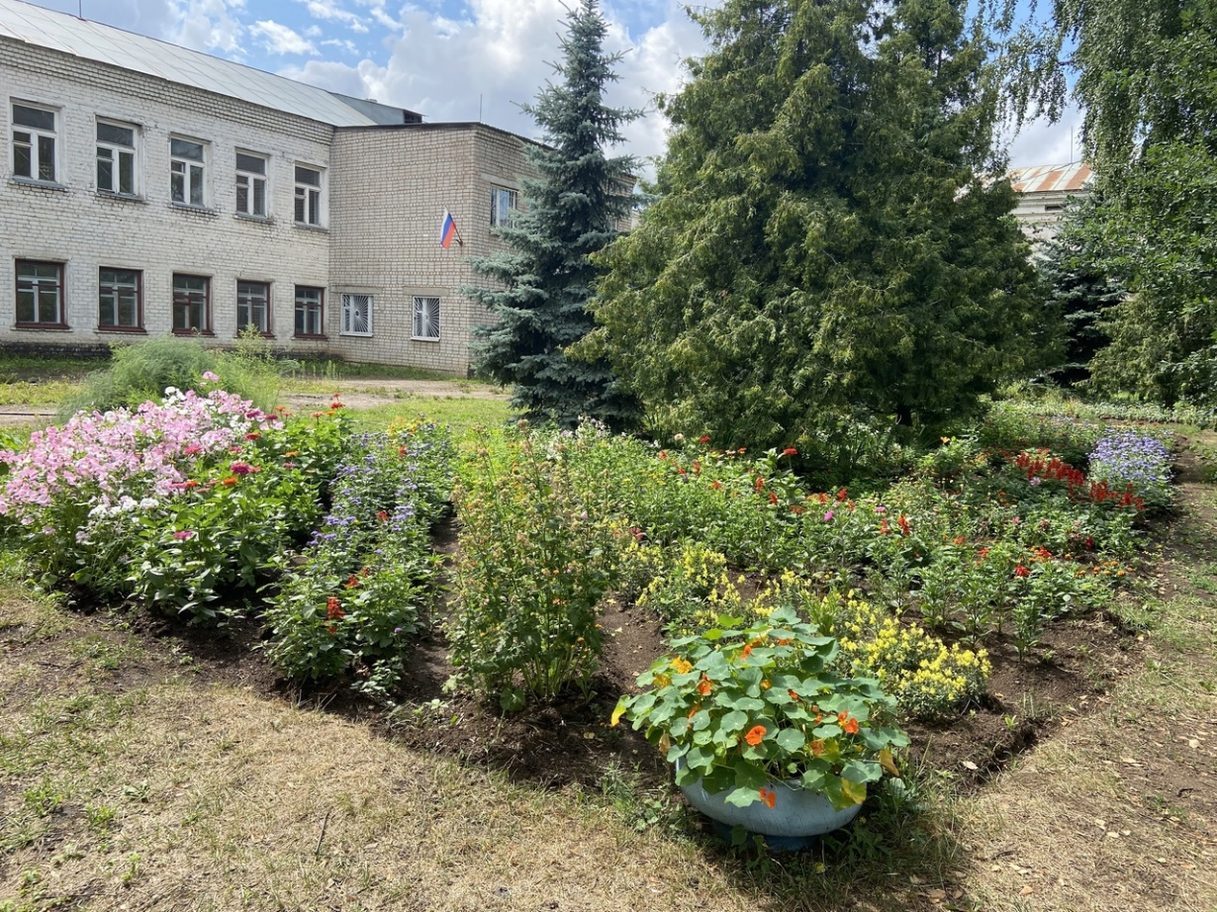
Июнь 21.

